サイトブリッジ株式会社
2022年5月16日
「例規集アップロード（ファイル管理）」
マニュアル
Joruri CMS 2020
目次
[1]例規集のアップロード 1

[1]例規集のアップロード
CMSの管理画面からファイルをアップロードすることができます。
ZIPファイルのみ、アップロード時に展開を行うことが可能です。
ZIPファイルを作成する手順は以下の通りです。
- フォルダ上で右クリック
- 「送る」を選択
- 「圧縮（zip形式）フォルダー」を選択
- zipファイルが作成
※アップロード後の展開はできません。
※日本語ファイル名などは保存できません。

(1)ご自身のPCに例規集⽤のフォルダを作成し、その中に必要ファイル等をいれておきます。
フォルダ名を現在の例規集のフォルダと同じ名称にしておく必要があります。

【例】
- reikiの場合、フォルダ名をreikiにする
- reiki_intの場合、フォルダ名をreiki_intにする

必要ファイルを入れた状態で、フォルダをzipファイルに変換します。
その後、CMSの管理画⾯にログインします。

(2)上部のメニューから「ディレクトリ」をクリックします。
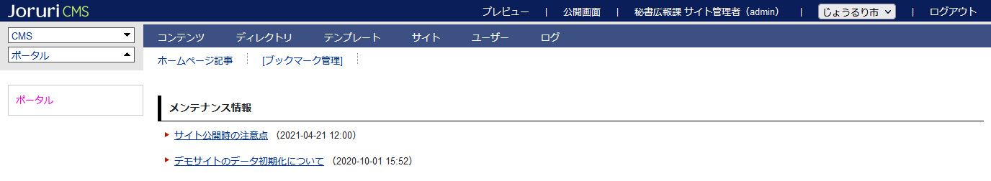

(3)「ファイル管理」をクリックします。
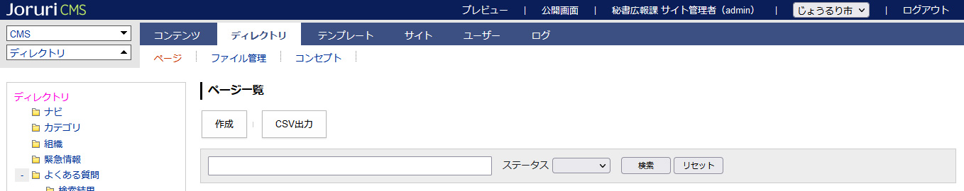

(4)ファイル一覧画面が表示されます。
［ファイルアップロード］をクリックします。
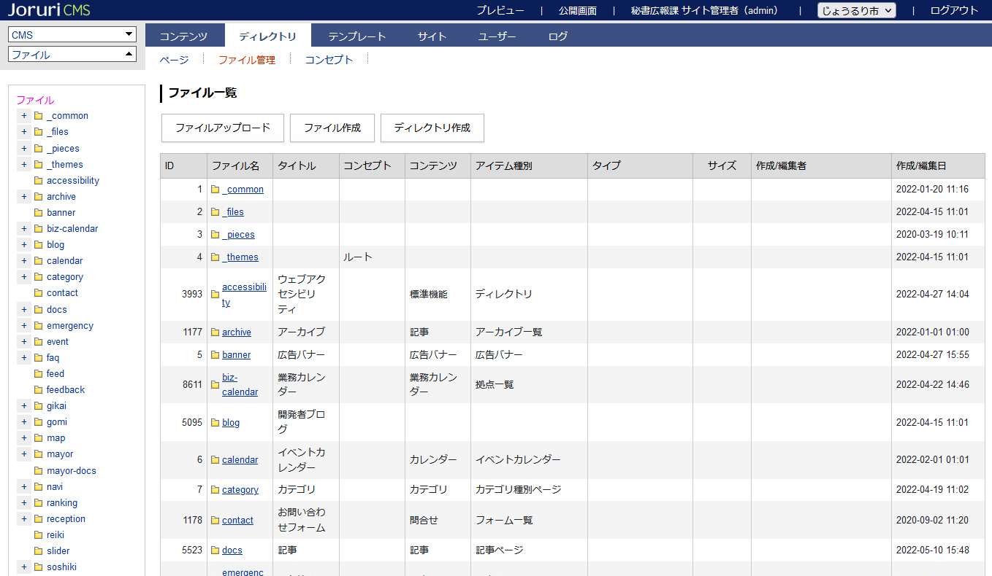

(5)ファイルアップロード画面が表示されます。ファイル名の［参照］から(1)で用意したファイルを選択します。
すでにCMS上に例規集ファイルがある場合は「上書き許可」を選択します。
ZIPファイルを「アップロード後展開」を選択します。
「登録」をクリックします。
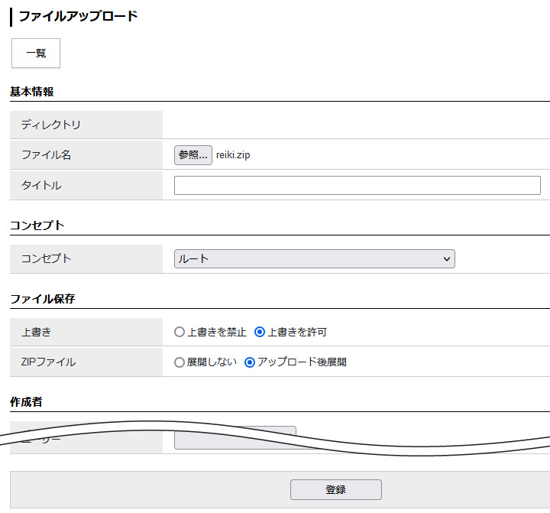

(7)ファイルのアップロードが完了しました。アップロード後、ホームページ上で確認することができます。
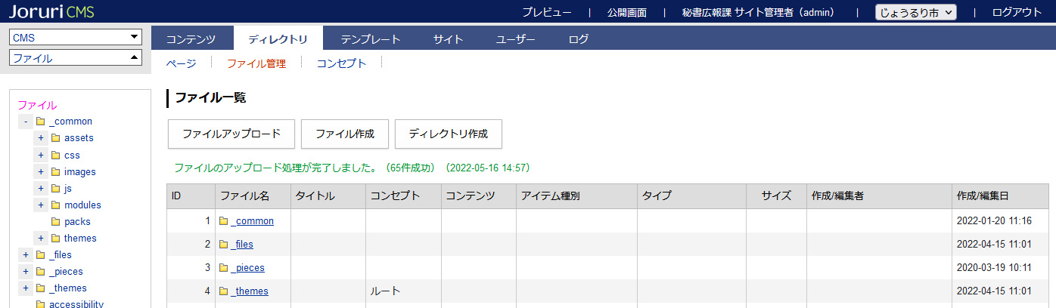
- ウェブブックやハザードマップなども同様の手順でアップロードします。
- 容量制限にひっかかる場合は、管理者権限で「サイト」＞「設定」からファイルアップロードの最大サイズを変更します。
